Bài 1:
Tên thực thể | Miêu tả vai trò
Sách | Là đối tượng chứa thông tin chi tiết về mỗi cuốn sách như tên sách, giá, mô tả, thể loại, năm xuất bản.
Tác giả | Là người hoặc nhóm người sáng tạo ra nội dung cuốn sách. Một cuốn sách có thể có một hoặc nhiều tác giả, và một tác giả có thể viết nhiều sách.
Khách hàng | Là cá nhân hoặc tổ chức thực hiện giao dịch mua sách. Thực thể này lưu trữ thông tin như tên, địa chỉ, số điện thoại và email để phục vụ việc mua hàng và giao nhận.
Đơn hàng | Là giao dịch mua hàng được tạo bởi một khách hàng tại một thời điểm cụ thể. Nó chứa thông tin tổng quan như mã đơn hàng, ngày đặt, tổng tiền và trạng thái đơn hàng.
Chi tiết đơn hàng | Là thực thể kết nối "Đơn hàng" và "Sách", ghi lại chi tiết của một đơn hàng. Mỗi bản ghi lưu số lượng, giá bán tại thời điểm đặt của một cuốn sách cụ thể trong đơn hàng đó.

Bài 2
Tiêu chí | ERD (Entity Relationship Diagram) | Class Diagram (Trong UML)
Mục đích | Mô hình hóa dữ liệu của hệ thống.  • Trả lời câu hỏi: "Dữ liệu nào cần được lưu trữ?"  • Tập trung vào cấu trúc và mối quan hệ của dữ liệu. | Mô hình hóa cấu trúc tĩnh của hệ thống.  • Trả lời câu hỏi: "Hệ thống được cấu thành từ những thành phần nào và chúng liên hệ với nhau ra sao?"  • Mô tả các thành phần trong mã nguồn (lớp, thuộc tính, phương thức).
Thành phần chính | • Thực thể (Entity): Đại diện cho một đối tượng hoặc khái niệm trong thế giới thực (ví dụ: Sách, Tác giả).  • Thuộc tính (Attribute): Đặc điểm mô tả cho một thực thể (ví dụ: Sách có tên_sách, giá).  • Quan hệ (Relationship): Sự kết nối có ý nghĩa giữa hai hoặc nhiều thực thể. | • Lớp (Class): Khuôn mẫu cho các đối tượng, chứa thuộc tính và phương thức.  • Thuộc tính (Attribute): Dữ liệu của lớp (tương tự trong ERD).  • Phương thức (Operation/Method): Hành vi hoặc chức năng của lớp.  • Quan hệ (Relationship): Các kết nối giữa các lớp (kế thừa, liên kết, ...).
Cách biểu diễn mối quan hệ | Sử dụng ký hiệu hình thoi hoặc đường thẳng với các bản số (Cardinality) để chỉ ra số lượng thể hiện của thực thể này tham gia vào một quan hệ với thể hiện của thực thể kia. | Sử dụng các loại quan hệ với ký hiệu đường thẳng khác nhau:  • Liên kết: Đường thẳng thông thường.  • Tập hợp/Tổng hợp (Aggregation/Composition): Đường thẳng có hình thoi rỗng/đặc.  • Kế thừa (Inheritance): Mũi tên rỗng hình tam giác.  • Phụ thuộc (Dependency): Mũi tên đứt đoạn.
Sử dụng trong giai đoạn nào | Giai đoạn Phân tích & Thiết kế Cơ sở dữ liệu:  • Được sử dụng chủ yếu trong giai đoạn phân tích yêu cầu và thiết kế cơ sở dữ liệu quan hệ.  • Là cơ sở để chuyển đổi thành các bảng trong CSDL. | Giai đoạn Thiết kế Hệ thống & Cài đặt:  • Được sử dụng rộng rãi trong thiết kế hướng đối tượng.  • Là cơ sở trực tiếp để lập trình viên viết code (tạo ra các class).

Bài 3
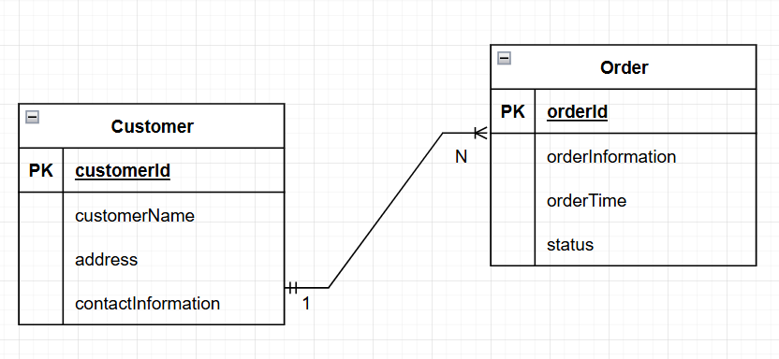
Bài 4
Entity | Attribute | Kiểu dữ liệu | Vai trò
User | user_id | INT (Auto Increment) hoặc UUID | Khóa chính (Primary Key) - Định danh duy nhất cho mỗi người dùng.
 | email | VARCHAR(255) | Địa chỉ email, dùng để đăng nhập và liên lạc. Phải là duy nhất.
 | password_hash | VARCHAR(255) | Chuỗi mã hóa của mật khẩu, dùng để xác thực người dùng.
 | full_name | NVARCHAR(100) | Họ và tên đầy đủ của người dùng.
 | role | ENUM('student', 'instructor', 'admin') | Vai trò của người dùng trong hệ thống (học viên, giảng viên, quản trị).
 | date_joined | DATETIME | Ngày và giờ tạo tài khoản.
Course | course_id | INT (Auto Increment) hoặc UUID | Khóa chính (Primary Key) - Định danh duy nhất cho mỗi khóa học.
 | title | NVARCHAR(255) | Tiêu đề hoặc tên của khóa học.
 | description | TEXT | Mô tả chi tiết về nội dung, mục tiêu của khóa học.
 | instructor_id | INT hoặc UUID | Khóa ngoại (Foreign Key) - Tham chiếu đến user_id của giảng viên phụ trách khóa học.
 | price | DECIMAL(10,2) | Học phí của khóa học.
 | is_published | BOOLEAN | Trạng thái cho biết khóa học đã được công khai hay chưa.
 | created_at | DATETIME | Thời điểm khóa học được tạo ra.
Enrollment | enrollment_id | INT (Auto Increment) hoặc UUID | Khóa chính (Primary Key) - Định danh duy nhất cho mỗi bản ghi đăng ký.
 | user_id | INT hoặc UUID | Khóa ngoại (Foreign Key) - Tham chiếu đến user_id của người dùng đã đăng ký.
 | course_id | INT hoặc UUID | Khóa ngoại (Foreign Key) - Tham chiếu đến course_id của khóa học được đăng ký.
 | enrolled_at | DATETIME | Thời điểm người dùng đăng ký khóa học.
 | status | ENUM('active', 'completed', 'cancelled') | Trạng thái hiện tại của việc đăng ký (đang học, đã hoàn thành, đã hủy).
 | completion_percentage | TINYINT | Phần trăm tiến độ hoàn thành khóa học (từ 0 đến 100).

Bài 5
- Sinh viên chỉ có một mã sinh viên duy nhất
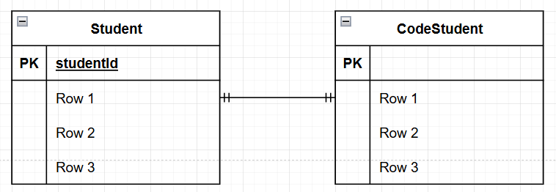
- Một khách hàng có thể có nhiều đơn hàng, nhưng mỗi đơn hàng chỉ thuộc về một khách hàng.
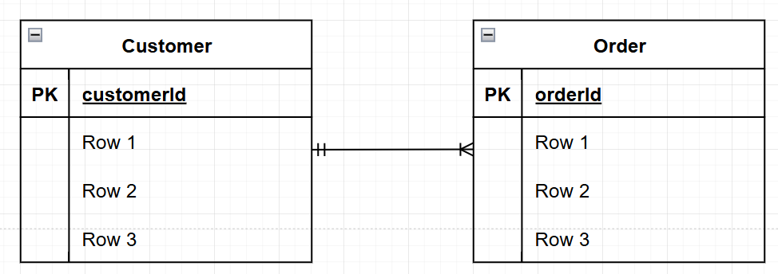
- Một sinh viên có thể tham gia vào nhiều môn học, và mỗi môn học có thể có nhiều sinh viên tham gia.
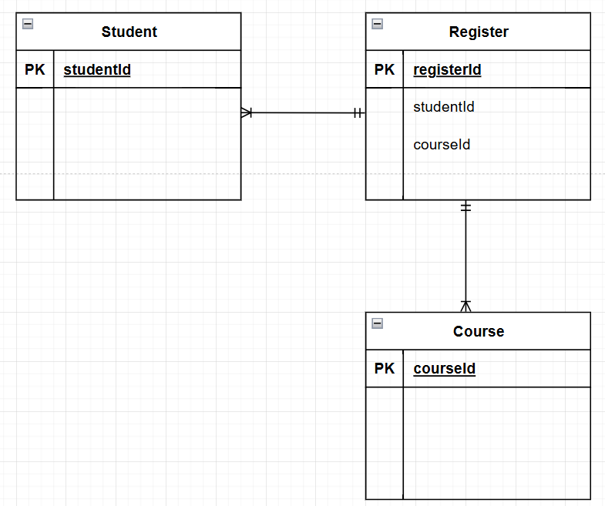
Bài 6
Chuẩn hóa 1NF
Mã hóa đơn | Tên khách hàng | Số điện thoại | Tổng tiền
HD001 | An | 0912345678 | 50,000
HD002 | Bình | 0987654321 | 80,000
Khóa chính: Mã hóa đơn
Bảng ChiTietHoaDon
Mã hóa đơn | Sản phẩm | Đơn giá
HD001 | Bút bi | 10,000
HD001 | Vở | 25,000
HD001 | Thước | 15,000
HD002 | Sách | 50,000
HD002 | Bút chì | 30,000
PK: Mã hóa đơn, Sản phẩm

FK: Mã hóa đơn → HoaDon

Chuẩn hóa 2NF
Bảng HoaDon
Mã hóa đơn | Tên khách hàng | Số điện thoại | Tổng tiền
HD001 | An | 0912345678 | 50,000
HD002 | Bình | 0987654321 | 80,000
Khóa chính: Mã hóa đơn
Bảng SanPham
Mã sản phẩm | Tên sản phẩm | Đơn giá
SP001 | Bút bi | 10,000
SP002 | Vở | 25,000
SP003 | Thước | 15,000
SP004 | Sách | 50,000
SP005 | Bút chì | 30,000
PK: Mã sản phẩm
Bảng ChiTietHoaDon
Mã hóa đơn | Mã sản phẩm | Số lượng
HD001 | SP001 | 1
HD001 | SP002 | 1
HD001 | SP003 | 1
HD002 | SP004 | 1
HD002 | SP005 | 1
PK: Mã hóa đơn, Mã sản phẩm

FK: Mã hóa đơn → HoaDon

FK: Mã sản phẩm → SanPham

Chuẩn hóa 3NF
Bảng KhachHang
Mã khách hàng | Tên khách hàng | Số điện thoại
KH001 | An | 0912345678
KH002 | Bình | 0987654321
Khóa chính: Mã khách hàng
Bảng HoaDon
Mã hóa đơn | Mã khách hàng | Ngày lập | Tổng tiền
HD001 | KH001 | 2024-01-15 | 50,000
HD002 | KH002 | 2024-01-16 | 80,000
PK: Mã hóa đơn

FK: Mã khách hàng
Bảng SanPham
Mã sản phẩm | Tên sản phẩm | Đơn giá
SP001 | Bút bi | 10,000
SP002 | Vở | 25,000
SP003 | Thước | 15,000
SP004 | Sách | 50,000
SP005 | Bút chì | 30,000
PK: Mã sản phẩm
Bảng ChiTietHoaDon
Mã hóa đơn | Mã sản phẩm | Số lượng
HD001 | SP001 | 1
HD001 | SP002 | 1
HD001 | SP003 | 1
HD002 | SP004 | 1
HD002 | SP005 | 1

PK: Mã hóa đơn, Mã SP
FK: Mã hóa đơn → HoaDon
FK: Mã SP → SanPham

Bài 7
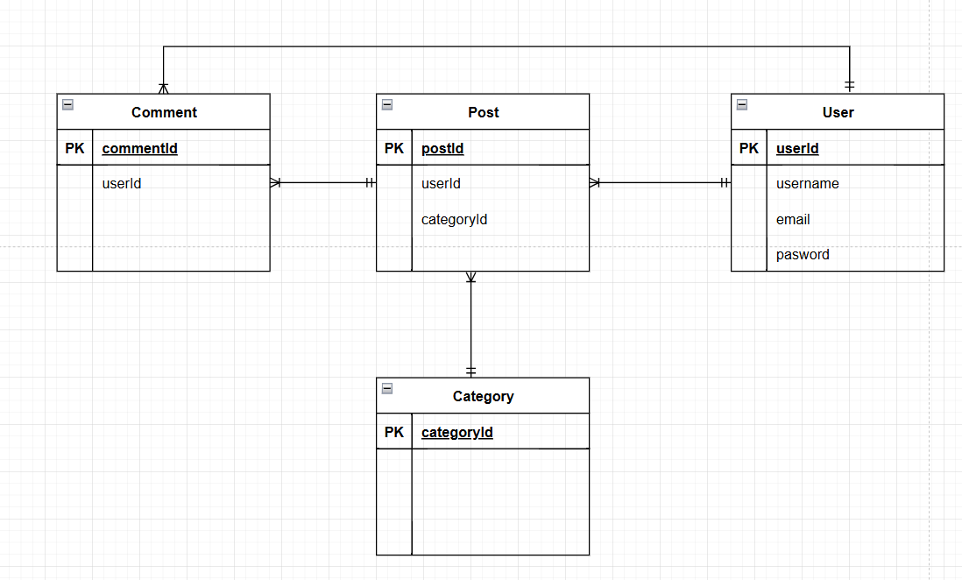
Bài 8
